Кременецька спеціалізована школа І-ІІІ ступенів №2

З досвіду роботи над методичною проблемою «Формування соціокультурної компетенції учнів засобами технології розвитку критичного мислення»

Підготувала: вчитель німецької мови Степанюк Н.В.
Das Denken für sich allein bewegt nichts, sondern nur das auf einen Zweck gerichtete und praktische Denken. (Aristoleles)
Lehrer und Bücher geben Denkanstöße. Notwendig ist aber, daß einer lernt, selbst zu denken. (Wiliam J. Mayo)
Нові політичні, соціально-економічні і культурні реалії в Україні і в цілому світі, вплив технологічних досягнень цивілізацій на розвиток світової мовної індустрії вимагають розширення функцій іноземної мови. Згідно з новим державним стандартом з іноземних мов для середньої загальноосвітньої школи, основною метою навчання є формування комунікативної компетенції учнів: випускник школи повинен володіти необхідним мінімумом знань, навичками і вміннями, здійснювати різні види мовленнєвої діяльності, а також володіти сучасними ціннісними орієнтирами, бути готовим до міжособистісної і міжкультурної співпраці як у межах країни, так і на міжнародному рівні. Одним із концептуальних напрямків розвитку сучасної освіти є інноваційні технології: інтерактивна, інформаційно-комунікаційна, технологія розвитку особистості, розвитку критичного мислення тощо. Завдання кожного вчителя – оптимально поєднувати та застосувати педагогічні інноваційні технології у сучасному процесі навчання.
Обираючи проблему, над якою працюю протягом трьох років (Формування соціокультурної компетенції учнів засобами технології розвитку критичного мислення), ставлю за мету: формувати та розвивати внутрішню мотивацію учнів та спонукати їх до порівняння отриманої інформації з особистим досвідом для вирішення соціокультурних задач, які, в свою чергу, сприятимуть попередженню соціокультурних помилок . Формування позитивної мотивації розглядається мною як спеціальне завдання, що вимагає плідної та ефективної діяльності учнів, для якої характерні нетрадиційні форми проведення занять.
Актуальність проблеми зумовлена тенденціями розвитку сучасного світу, який пропонує нам величезну кількість інформації, яку ми отримуємо та опрацьовуємо за допомогою ІКТ; на сучасному уроці іноземної мови ми реалізовуємо використання цієї інформації інтерактивними формами роботи, навчаючи учнів, формуємо комунікативну компетенцію, закріплюємо отриманий матеріал та презентуємо у вигляді проектів. Але тут виникає питання: як допомогти учневі сприйняти таку кількість інформації?
На мою думку, завдяки технології розвитку критичного мислення. Чому саме так? Звертаємось до будови нашого головного мозку, що здатен нагромаджувати інформацію через застосування асоціацій. Він має асоціативну кору. Завдяки цьому схожі елементи пов’язують з різних банків пам’яті. «Що більше інформації асоціативно поєднуємо, то більше запам’ятовуємо.» - зазначає Джанетт Вос. А тому асоціативні схеми, або кластери(чи Wortigel) - один із методичних прийомів технології розвитку критичного мислення. Впровадження цієї технології, на думку М. Ліпмана, «є вміле відовідальне мислення, що дозволяє людині формувати надійні вірогідні судження.» З цього випливає, що критичне мислення – це здатність людини чітко виділити проблему, яку необхідно розв’язати; самостійно знайти, обробити і проаналізувати інформацію; логічно побудувати свої думки та бути відкритим до сприйняття думок інших.[2, ст.57] Дана технологія ставить перед собою ряд цілей та завдань та розроблена як модель інтерактивного навчання науковцями бостонського центру розвитку етики та виховання й прoтягом кількох років апробується в школах України. У витоків цього напрямку навчання стояли такі видатні вчені, як Л. Виготський, Дж.Дьюї, М. Коул, Л. Брунер та вітчизняні вчені М. Красовицький, Ю. Стежко та ін.
При оволодінні мовою як засобом спілкування зміст навчання полягає у формуванні в учнів комунікативної компетенції, тобто здатності правильно використовувати мову в різних ситуаціях спілкування. Це означає, що не можливо уявити процес вивчення іноземної мови без урахування соціокультурної компетенції, під якою розуміють систему уявлень про основні національні традиції, звичаї та реалії країни, мова якої вивчається, а також систему навичок та вмінь адекватно поводитися, спираючись на ці знання. [6,ст.51-53]Дана компетенція складається з країнознавчої та лінгвокраїнознавчої компетенцій, що передбачають володіння учнями знаннями про культуру країни та особливостями мовленнєвої та немовленнєвої поведінки носіїв мови, яка передбачає ситуативне спілкування комунікантів з урахуванням соціокультурних та соціолінгвістичних реалій, водночас є засобом ознайомлення з новою для них дійсністю та стає соціальним замовленням сьогодення. За даними спеціальних досліджень ( Коломінова О.О.) змістову основу формування іншомовної соціокультурної компетенції має становити певний мінімум фонових країнознавчих знань, національних реалій, невербальних аспектів етикету та використання лінгвокраєнознавчих коментарів як засобів забезпечення адекватних пояснень ( Дод. №1)
Метою моєї роботи є оволодіння учнями достатньою сумою знань мовного матеріалу, умінням співвідносити мовні засоби із завданнями та умовами спілкування, можливістю організовувати мовленнєве спілкування з урахуванням соціальних норм поведінки та комунікативної відповідності, а також здатність до висловлювання за допомогою умов, створення яких здатне спонукати і стимулювати учнів до критичного мислення.
Так, наприклад, якщо проаналізувати рівень сфор Досягнення мети передбачає реалізацію наступних завдань:
1. Розвиток внутрішньої мотивації до вивчення конкретної теми та предмета в цілому.
Під час роботи на уроках діє методичний прийом «повернення до кластерів» або «знаємо-бажаємо дізнатись- дізнались», що дозволяє учням докладно, на основі власних здогадів та отриманих знань поглибити знання та сформувати мовленнєву компетенцію. Власне, методичні прийоми розвитку критичного мислення перегукуються з методичними прийомами інтерактивної технології та надають можливість учителю в повній мірі формувати комунікативну компетенцію з усіма її складовими. Щодо технології розвитку критичного мислення поряд із усталеними методичними прийомами ( Додаток№2) власною ініціативою вважаю використання афоризмів та прислів’їв до теми на стадії виклику та рефлексії з подальшим їх коментуванням.
2. Зацікавлення країною та культурою німецького народу.
Учні вчаться самостійно визначати та порівнювати спільні та відмінні особливості культур, поведінки, мовлення та беруть участь у діалозі культур. Тут доречним прийомом є порівняльна діаграма, маркування тексту та « знаємо – бажаємо дізнатись – дізналися». 90% відсотків опитаних з допомогою анкетування учнів вважають, що вивчення іноземної мови не можливе без країнознавчих та лінгвокраїнознавчих коментарів. ( Додаток № 3 )
3. Перевірка та самоперевірка набутих знань та умінь;
74% учнів охоче опрацьовуватимуть інформацію самостійно, аналізуючи та аргументуючи її, за умови – вчитель на уроці виконує функцію організатора та помічника. Досвід показує, що ТРКМ сприяє не тільки розвитку самостійності, творчих здібностей учнів, її застосування дозволяє зробити урок більш цікавим для самих учнів. Діяльність вчителя на уроці передбачає чітке здійснення диференціації та індивідуалізації навчання, формування знань, розвитку обдарованості, посилення міжпредметних зв’язків. Усе це дає можливість покращити якість навчання. Уроки стають більш насиченими та різноманітними, підвищується інтерес до вивчення німецької мови. Учень отримує працювати індивідуально та автономно
4.Розширення та поглиблення знань учнів (що виходять за рамки програми).
Під час вивчення німецької мови поєдную звукову, слухову та візуальну інформацію, використовуючи презентацію Power Point на усіх типах уроків, а особливо на уроках – подорожах , уроках – вечірках, уроках – екскурсіях. Використовую інтернет-сайти, молодіжні видання та журнали, що надають безліч цікавої та корисної інформації, яка служить доповненням до тем підручника. У старших класах на початку уроку використовую афоризми або прислів’я до теми уроку, які учні обговорюють та висловлюють власні думки; беруть участь у створенні власного фільму німецькою мовою – фільмують ситуації з повсякденного життя.
Власними здобутками вважаю формування здатності учнів працювати самостійно, створюю для цього сприятливу атмосферу довіри, взаєморозуміння та партнерства на уроці. Використовуючи різноманітні форми, методи та прийоми роботи на уроці, а саме вдало поєднуючи їх, формулюю моє педагогічне кредо: ми, вчителі, не маємо права забути, що живемо у сучасному суспільстві, яке вимагає від нас нових ідей, креативності та організаторських здібностей.
У процесі роботи, застосовуючи інноваційні технології, що передбачають взаємодію учнів як партнерів, членів однієї команди, тотальної взаємодії та співпраці, самостійного опрацювання та висловлення думок виникає проблема: діти звикли до домінуючої ролі учителя не як помічника, а як прямого та безпосереднього джерела інформації та не вміють працювати в команді. Тому, на мою думку, укладачі підручників повинні забезпечити наявність форм та прийомів роботи на уроці, що забезпечували б формування «командного духу», а ми вчителі, у свою чергу, - вміло релізовували дані засоби навчання.
При укладанні підручників німецької мови рекомендувала б збільшити наявність обов’язкового лінгвокраїнознавчого та країнознавчого коментаря до тем: національних реалій та фонова лексики, з використанням зіставної діаграми та кластерів. Наприклад: тема „ Kleidung“ - Welche Bedeutung haben die Farben in Deutschland, die Kleidungsstücke in Sprichwörtern, Kleidungsgeschmäcke der deutschen Jugendlichen, die Schulmode und Stiltricks der Jugendlichen, Nationaltracht. Я вважаю, що потрібно пристосовувати мовні теми до реалій сучасного життя німецькомовних країн, забезпечити аудіосупровід підручників достатнім змістовним матеріалом сучасності.
Що стосується результатів моєї праці, то з використанням новаційних та інноваційних технологій мотивація вивчення іноземної мови зросла, учні краще готуються до уроків, вміють висловлювати та доводити власні думки, цікавляться країнознавством. Починаючи з 2006 року, мої діти посідають призові місця у предметних олімпіадах з німецької мови . Сподіваюсь і надалі розвивати в учнів інтерес до вивчення німецької мови та любити цей предмет так, як люблю його я.

Література
- Gilzmer, M. (1995): „ Landeskunde als interkullturelle Kommunikation“, in: Dittmar, N. Rost-roth, M. (Hrsg.): Deutsch als Zweit- und Fremdsprache, Frankfurt/ M.: - S. 154
- Гордон Драйден, Джаннетт Вос. Революція в навчанні/ Прекл. з англ. М. Олійник. – Львів: Літопис, 2005. – 542с.(168)
- Енциклопедія педагогічних технологій та інновацій/ Автор-укладач Н.П. Наволокова. – Х.:Вид.група « Основа», 2011. – 173с.
- Євгененко Д.А., Кучинський Б.В., Білоус О.М., Воронкова Н.Р. « Лінгвокраїнознавство» німецькомовних країн: Посібник для студентів вищих закладів освіти та середніх навчальних закладів з поглибленим вивченням німецької мови. – Вінниця: Нова книга, 2008. – 416с.
- «Іноземні мови в навчальних закладах», 2004. – 130с.
- Интерактивные методы преподавания. Настольная книга преподавателя/Н. Соосаар, Н. Замковая. – СПб: Златоуст, 2004. – 188с.
- Коломінова О.О. Зміст соціокультурного аспекту навчання англійської мови у початковій школі//Іноземні мови. - №2. – с.50-53
- Міністерство освіти і науки України. Програми для загальноосвітніх навчальних закладів та спеціалізованих шкіл за поглибленим вивченням іноземних мов. К.: Ірпінь, 2005.- 3с.
- Методика викладання іноземних мов у середніх навчальних закладах: Підручник/Під ред. С.Ю. Ніколаєвої. – К.: Ленвіт, 2002. – 43с.

Додаток № 1
Соціокультурна компетенція
За О.О. Коломіновою та Романовою
Фонові знання є характерними для жителів конкретної країни і здебільшого невідомі іноземцям, що ускладнює певною мірою процес спілкування, оскільки взаєморозуміння неможливе без принципової тотожності в обізнаності комунікантів із дійсністю, що їх оточує.
Кожному жителю Німеччини відомо, що Alex скорочена назва Alexanderplatz – місця зустрічі Берлінців, а святкування Різдва асоціюється з незмінною атрибутикою Adventskranz, Criststollen, Nürnberger Cristkindlmarkt, Rauschgoldengel та ін.
Зазначені фонові знання(а також деякі інші), усвідомлені юними німцями, зумовлюють їх відповідну мовленнєву поведінку( Freizeitgestaltung), яка може бути незрозумілою для їх однолітків – представників іншої культури через відсутність відповідних фонових знань.
Фонові знання реалізуються за допомогою певних мовних засобів. Так, мовний компонент соціокультурного аспекту навчання німецької мови становлять фонова лексика та національні реалії.
Для розкриття поняття «фонова лексика» звернемося до лінгвокраїнознавчої теорії слова. Згідно її положень план змісту слова складається із кількох семантичних долей. Частина їх, яка містить найбільш суттєві відомості про предмет, входить до складу лексичного поняття і забезпечує класифікацію предмета. Інща частина, яка охоплює додаткові відомості про предмет, створює так званий лексичний фон слова.
Лексику, що відрізняєть фонами (рівень лексичного поняття при цьому зберігається), називають фоновою. Так, якщо порівняти слова Brief- Briefkasten з українськими – лист, поштова скринька, то в понятійному плані тут повне співпадання. Але відносно лексичного фону існують певні розбіжності, зокрема: німецьке та українське оформлення листів, німецьке та українське уявлення про поштову скриньку, її колір, розмір, місце розташування тощо. Тому наведені слова є прикладами фонової лексики.
Розкриємо поняття «національні реалії».
За визначенням Г.Д . Томахіна, реалії – це назви притаманих тільки певним націям і народам предметів матеріальної культури, фактів історії, державних інститутів, імен національних фольклорних героїв, міфологічних істот тощо. У порівняні з іншими словами мови характерною рисою реалії є тісний зв’язок предмета, поняття, явища, що визначається реалією, з народом (країною), з одного боку, та історичним часом – з іншого. Тому реаліям звичайно притаманий національний, а також історичний колорит.
Згідно досліджень О.О.Коломінової лексичний мінімум має бути насиченим різними видами національних реалій: реаліями-антропонімами, переважну більшість яких становлять імена дітей, дорослих та іхні прізвища:етнографічними-реаліями, до складу яких належать: 1)назви іграшок; 2)тварин;3) дитячих та спортивних ігор; 4) одягу, взуття; 5) їжі, напоїв; 6) грошових одиниць; 7) свят; 8) елементів довкілля тощо; реаліями культури та освіти, до яких належать: 1) персонажі відомих літературних казок, творів для дітей; 2)мультфільмів, кінофільмів; 3) імена видатних діячів культури: письменників, акторів, музикантів; реаліями шкільного життя, реаліями топонімами, які становлять назви континентів, країн, міст, океанів, морів, річок, вулиць тощо.
Наведемо вибірково приклади деяких національних реалій.
Реалії-топоніми: Ku-damm (Kurfürstendamm – die weltbekannte Einkaufsstraße in Berlin ), CH – Confederativa Helvetica – das Kennzeichen von der Schweiz, Lufthansa – die Aircompany, München und Oktoberfest u.v.a.
Помічено: дітей завжди цікавлять імена їхніх німецьких однолітків. Тому дамо приклади реалій-антропонімів, що позначають імена дітей.
Жіночі імена: Sabine, Monika, Sandra, Edith, Tine, Uli, Martha, Andrea, Angela, Lora, Martina, Silvia, Yvonne u.v.a.
Чоловічі імена: Michael, Otto, Heinrich, Hans, Bruno, Fritz (veraltet), Rene, Markus, Johann, Daniel, Stephan, Thomas, Peter, Paul, Alex u.v.a.
Наведемо приклади деяких етнографічних реалій.
Назви ігрaшок: Kaspertheater, Schwarzwaldpuppe, Steiff-Teddy.
Назва напоїв, страв, солодощів: Gummibärchen, Pralinen und Bonbons, Glühwein, Fischstäbchen, Lebkuchen, Feuerzangenbowle u.v.a.
Окрему групу фонових знань становлять мовленнєвий етикет. Під мовленнєвим етикетом розуміють мікросистему національно специфічних, вербальних та невербальних одиниць (кінесика, проксеміка, фонація), які прийняті і пропонуються суспільством для встановлення контакту співрозмовників у бажаній тональності згідно з установленими правилами поведінки. Етикет виявляється в найбільш частотних ситуаціях побутових ситуаціях, починаючи з ранніх стадій спілкування. Саме із засвоєння мовленнєвого етикету починає вивчення іноземної мови кожний, кого очікує спілкування з носієм відповідної іншомовної культури.
До невербальних аспектів етикету, як відомо, відносять також елементи кінесики (зокрема національно обумовлені жести), проксеміки (відстань між комунікативними). Інтонації (акустичні характеристики мовлення, вигуки, звуконаслідування). Практика доводить можливість оперування учнями під час ситуативної взаємодії найбільш уживання національно обумовленими жестами (кінемами), а саме:
Жестом та поцілунком, що супроводжує привітання та прощання, жестом, що супроводжує похвалу – поглажування рукою по спині; жестом, що означає « все супер»; жестом, що означає нерозуміння позиції співрозмовника.
Ознайомлення учнів з фоновими знаннями, національними реаліями – вимагає використання лінгвокраїнознавчих коментарів, що використовуються для семантизації тематичної лексики та є невідє’мною складовою процесу учіння та вивчення іноземної мови.
Наприклад, опрацьовуючи тему „ im Restaurant“ коментуємо вираз - zum Wohl! Prost! – під час промовляння якого необхідно дивитись співрозмовнику в очі, це вказує на повагу до нього.
Тема „ Einkäufe machen“ вимагає пояснення, що усі європейці роблять покупки найчастіше на вихідних, а сама інфраструктура пропонує супермаркети або спеціалізовані магазинчики: Metzgerei, Bäckerei, Konditorei, Tante-Oma Laden und frisches Gemüse vor allem kauft man auf dem Bauernmarkt

Методичні прийоми технології розвитку критичного мислення
1. Класичний кластер.
Das Geschenk
Der Tannenbaum
Advent

Weihnachten
Das Weihnachtsessen
Der Tannengrün
Vier Kerzen
Der Adventskranz
Der Christstollen
Der Lebkuchen
Die Weihnachtsgans
anzünden
24 Türchen Fensterchen
Jede Woche vor Weihnachten

Adventskalender
Der Chriskindlesmarkt in Nürnberg
Der Wiehnachtsmarkt

2. Кластер для контролю граматичних тем.

Die Wohnungseinrichtung. Wohin stellen wir die Lampe?
An die Wand
Auf den Fußboden
In den Hobbyraum
Vor den Schrank
Ins Esszimmer
Auf die Kommode

3. Арт-кластер – з використанням сюжетних малюнків, фотографій. Найефективніше застосовувати у молодшій та середній школі .


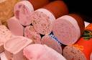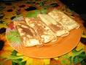
Frühstück in Deutschland

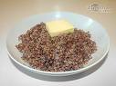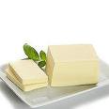
Frühstück in der Ukraine

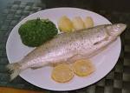

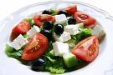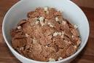

Das Essen ordnen, bennen und erzählen: Wer frühstückt was in der Familie?

4. Зворотній кластер – розподіл однієї теми та опрацювання кожного фрагменту групою учнів.

Der Umweltschutz
Der Abfall
Der Kompost

Der Müllkontainer
Die Luftverschmutzung
Die Müllvertrennungg
Die Mülltonne
Blech und Dosen
Altpapier
Glas
Die Müllverbrennungsanlagen
Die Abgassen
Die Giftstoffe
Der Rauch

5.Порівняльна діаграма - як детальний зіставний аналіз.

3. Die traditionellen Hochzeiten in Deutschland und in der Ukraine.
In der Ukraine
Elternvorstellung
Alte Traditionen
Brautpreis an Geschwister
Fast immer kirchliche Hochzeit
Tanzen und Musik
Brautschuhraub
Brautschleiertanz

In Deutschland
Verlobung
Viel Blumen
Polterabend
Hochzeitsreise
Hochzeitstorte
Brautschuhe
4 Brautjungferne

Gemeinsames

Braut und Bräutigam
Hochzeitskleid
Brautschleier
Standesamt
Kirchlich
Restaurant
Geldgeschenke

6. Пазл – якщо у дитячій грі потрібно скласти малюнок, то у цій вправі замість картинки збираємо текст, що містить інформацію, слово, натяк, вираз для пошуку наступної частини.

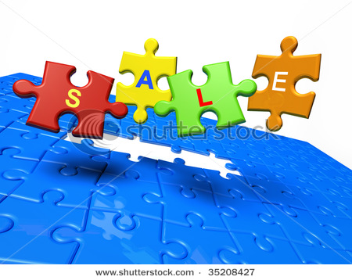

7. Ми схожі?
Sind wir gleich? Diese Aufgabe ist für vier Personen, mit der Hilfe von denen sie die Gemeinsamkeiten finden können.

In der Freizeit

Das machen wir alle.
Das mache ich:
Oder: so feiere ich Ostern.
Das mache ich:

Das mache ich:

Das mache ich:

7. Die Textmarkierung.
+ - die Information ist interessant.
– - die Information widerspricht der Realität
V – die Information ist schon lange bekannt.
? – die Information versteht ihr überhaupt nicht.

Die Pfadfinder

+ Im Jahre 1907 hat der britische General Sir Robert Baden-Powell auf einer kleinen Insel ein Experimentelles Zeltlager mit 22 Jungen organisiert. Es war der Beginn einer Jugendbewegung ( Scout), und schon bald wurde diese Bewegung in V der ganzen Welt bekannt. Dem „ Boy Scout“ folgte 1909 auch ein „Scout“ für Mädchen. 1909 hat man die ersten Gruppen auch in Deutschland gegründet: einen + Verein in Berlin und eine Schülergruppe in München mit dem Namen „ Pfadfinder“. Heute sind in dieser Bewegung mehr als 38 Millionen Kinder und Jugendliche aus 216 Ländern.
V Zelten, Hütten bauen, Knoten machen, die Natur schützen und die Zeichen der Natur verstehen, anderen Menschen helfen – das waren und sind die Ziele der Pfadfinder.

8. 415 Methode
Es werden die Viergruppen gebildet. Jede Gruppe erhält vier Arbeitsblätter mit einer Frage zum Text. Nun soll jedes der vier Gruppenmitglieder einen Gedanken innerhalb von 5 Minuten skizzieren. Nach 5 Minuten werden die Blätter im Uhrzeigersinn weitergereicht. Als anschließende Phase wird empfohlen, die Ergebnisse in der Kleingruppe zu diskutieren und die besten Ideen im Plenum präsentieren.

z.B.: Der Text „ Teure Klamotten finde ich blöd“
Soll man den Menschen nach den Klamotten beurteilen?

Ich ziehe das an, was „in“ ist, alles andere ist mir egal.

Mir ist das nicht egal. Ich mag schöne Kleider und schickes Aussehen.

Schöne Kleider sind bloß nicht so wichtig. Der Mensch muß einfach ordentlich sein.

……
9. Collagevorbereitung.
Die Schüler bekommen eine Erzählung, ein Gedicht oder eine Geschichte und Bilder. Nach dem Lesen sollen sie eine Bildercollage vorbereiten, damit die andere Gruppe den Inhalt verstehen und wiedergeben kann. Diese Methode kann man auch beim Hören verwenden. Z.B. beim Hören des Gedichtes von H. Heine „ Lorelei“
Die Loreley
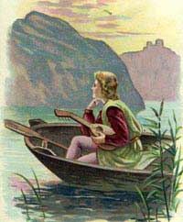
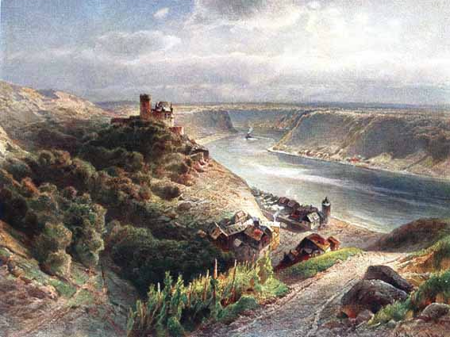
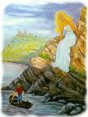
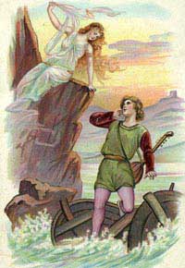
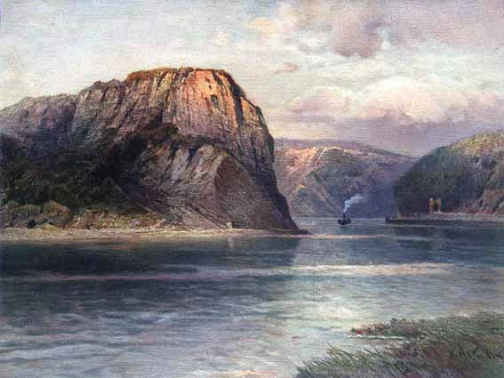
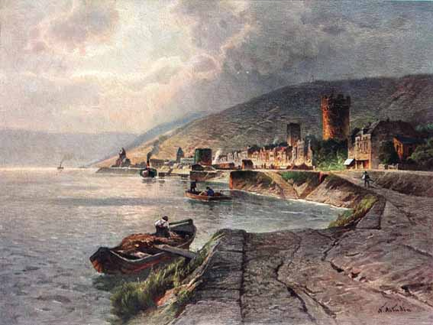
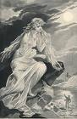
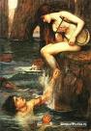
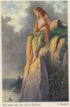

10. Vorurteile oder Realität.
Bei einigen Themen könnte man die Vorurteile sammeln und besprechen wo und warum es ein bißchen Wahrheit steckt. Klasse wird in Dreiergruppen geteilt und die Vorurteile werden begründet.
Alle Deutschen trinken Bier.
In Deutschland regnet es immer.

Alle deutsche Männer tragen Lederhosen.

Alle Ukrainer essen Speck.
Die Deutschen sind pünktlich und ordnungsliebend.
Alle Deutsche essen Sauerkraut.
In allen deutschen Gärten stehen Gartenzwerge.
Alle Deutsche fahren deutsche Autos.
Alle Amerikaner tragen Cowboyhüte.
Alle Spanier können Flamenco tanzen.

11. Brainstorming

Alle Vorschläge und Assoziationen werden innerhalb einer vorher festgelegten Zeit gesammelt und skizziert und dann schließt sich eine Kritikphase an, bei der die besten Ideen ausgewählt werden.

Додаток №3 ( анкета для визначення рівня зацікавленості учнів країнознавством)

FRAGEBOGEN

Bitte, unterstreiche die entsprechende Variante oder antworte mit eigenen
Worten:
SCHULE: Kremenezer Schule mit erweitertem Englischunterricht №2

1. Deutsch lerne ich: 1-2 Jahre 3-5Jahre 6 und mehr Jahre
____________________________________________________

2.Lehrbuch, mit dem wir arbeiten:
________________________________________________________________

3.Informationen über die deutschsprachigen Länder (Deutschland, Österreich, die
Schweiz) bekomme ich (man kann mehrere Varianten unterstreichen):

a)aus dem Lehrbuch
b)vom Erzählen des Lehrers
c)aus den Ergänzübungen
d)über diese Länder sprechen wir in den Deutschstunden nicht
e)aus anderen Fächern (welchen?) -
f)anderswoher (woher ?)

__________________________________________________________________

4.Über diese Länder möchte ich wissen:

__________________________________________________________________

5.Über diese Länder habe ich:

a)nur allgemeine Informationen
b)über verschiedene Themen weiß ich mehr, z.B. -
c)ich habe persönliche Erfahrung (welche) –

__________________________________________________________________

6.Ich habe schon dieses Land besucht:

Deutschland
Österreich
die Schweiz
keines

_______________________________________________________________

7.Wenn wir in Deutschstunden ein Thema besprechen:

vergleichen wir es mit anderen Ländern
vergleichen wir die Ukraine und Deutschland/Österreich/die Schweiz
(unterstreiche)
wir vergleichen nicht

__________________________________________________________________

8.Projektorientierter Unterricht:

kenne ich, wir haben so schon einmal gelernt (bitte, schreibe in welchem Fach):
kenne ich, regelmäßig bearbeiten wir verschiedene Projekte in (bitte, schreibe in
welchem Fach):
kenne ich, aber in dieser Form lernen wir nicht
ich weiß nicht, was das bedeutet

__________________________________________________________________

9.Von unserem Lehrer bekommen wir Übungen oder Aufgaben, die nicht im
Lehrbuch sind.

__________________________________________________________________

10.Schreibe, für welche Themen, aus dem Leben in Deutschland, Österreich oder in
der Schweiz, würdest du dich interessieren und möchtest sie in den
Deutschstunden besprechen:

__________________________________________________________________

11. Schreibe, ob du dich für die landeskundlichen Komentare interessierst oder sie überhaupt nicht brauchst?

__________________________________________________________________

12. Was verstehst du unter dem Fremdsprachenlernen?

__________________________________________________________________
Danke für deine Hilfe mit dem Ausfüllen

